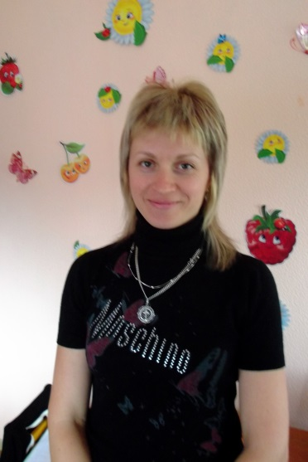
Резюме
ФИО Коваленко Алла Васильевна
Образование высшее, Армавирский государственный педагогический институт, 2002
Специальность педагогика и психология
Место работы МДОБУ детский сад комбинированного вида № 26
Должность педагог-психолог
Стаж работы 15 лет
Стаж работы в должности педагога-психолога 7 лет
Уровень профессиональной деятельности – высшая квалификационная категория
Тема самообразования: «Использование сказкотерапии в эмоционально-нравственном развитии детей дошкольного возраста с ОНР»

Курсовая подготовка:

- «Содержание и формы организации психологической службы ДОУ на современном этапе» 2008 год (удостоверение), ККИДППО;
- Базовый курс подготовки сказкотерапевтов 2009 -2010 год (сертификат – 5 шт), г. Краснодар;
- Семинар «Проблемы взаимодействия матери и ребёнка от рождения до 3-х лет. Ранняя диагностика» 2010 год (свидетельство);
- Семинар «Настольные коррекционно-развивающие игры-программы» 2011 год (сертификат), г. Краснодар;
- «Повышение профессиональной компетентности педагогов-психологов в построении стратегии деятельности» 2011 год (удостоверение), ККИДППО;
- Семинар – тренинг «Дети с особенностями поведения и развития. Психокоррекционная работа с гиперактивными, агрессивными, тревожными и аутичными детьми» 2012 год (удостоверение), НПЦ для детей, подростков и взрослых «Семицветик» г. Ростов-на-Дону.

Апрель 2013 г – победитель ежегодного краевого конкурса лучших педагогических работников дошкольных образовательных учреждений.

